Kauno Petrašiūnų progimnazija
2018 m. balandžio mėn.

„ERASMUS+“ tarpmokyklinės strateginės partnerystės projektas „Tyrinėkime Europą – kartu mes esame kaip vienas“

Projekte dalyvauja mokyklos iš šių valstybių:

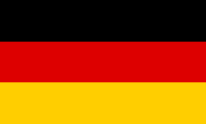 VOKIETIJA

LIETUVA

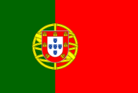 PORTUGALIJA

LENKIJA

TURKIJA

Veikla finansuojama Europos Sąjungos lėšomis

EUROPASCHULE GS "AM STADTSEE"
VOKIETIJA

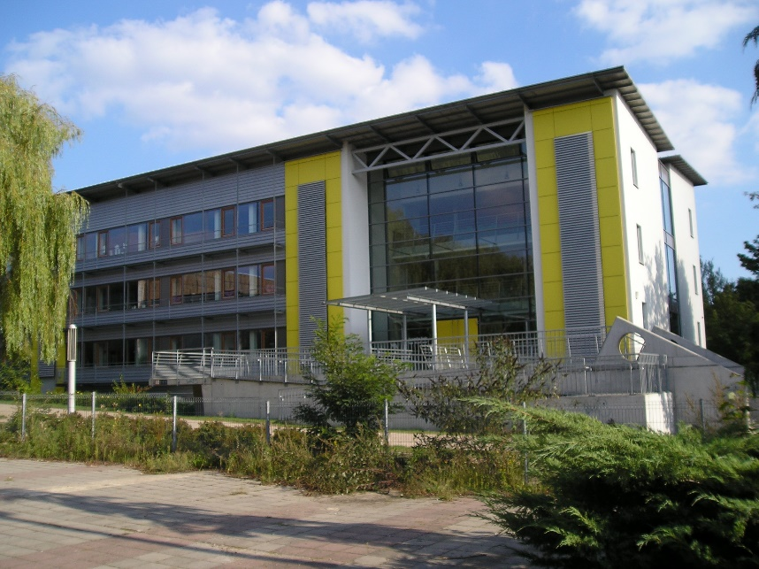

Europaschule GS "Am Stadtsee" mokykla yra Stendalio mieste rytinėje Vokietijos dalyje, Saksonijos-Anhalto regione, 125 km į vakarus nuo Berlyno. Miestas yra agrarinėje Vokietijos dalyje, apsuptas didesnių ir mažesnių gyvenviečių. Mokykloje mokosi 230 mokinių, dirba 18 mokytojų, 3 mokytojų asistentai ir socialinė pedagogė. 30% mokinių tėvai – migrantai, kilę iš 10 įvairių pasaulio šalių, todėl labai didelis dėmesys skiriamas migrantų šeimų vaikų ugdymui, jų integracijai, įtraukimui į bendruomenės gyvenimą.

Agrupamento de Escolas do Monte de Caparica
PORTUGALIJA

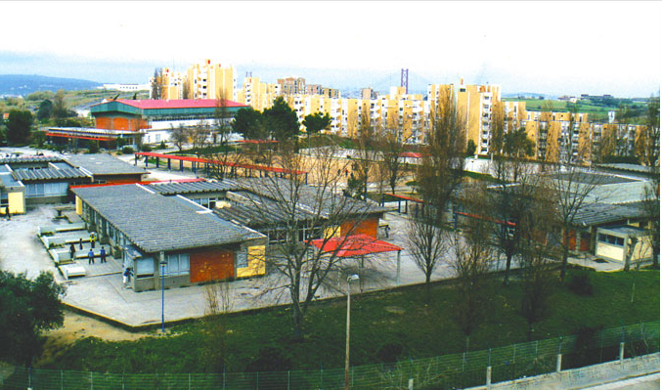

Agrupamento de Escolas do Monte de Caparica - septynių mokyklų junginys Lisabonoje, Portugalijoje, kuriam vadovauja vienas direktorius. Čia mokosi 1200 mokinių, iš kurių 280 – pradinių klasių mokiniai. Mokykla turi didelę dalyvavimo europiniuose projektuose patirtį, stengiasi, kad europietiškumas atsispindėtų įvairiuose mokyklos veiklos srityse. Mokykloje sustiprintas muzikos, menų, dramos mokymas. Kiekvienais metais mokykla organizuoja festivalį, skirtą šeimoms ir bendruomenei, kuriame pasirodo mokiniai, mokytojai, tėvai.
Zespol Szkolno - Przedszkolny Nr. 6
LENKIJA

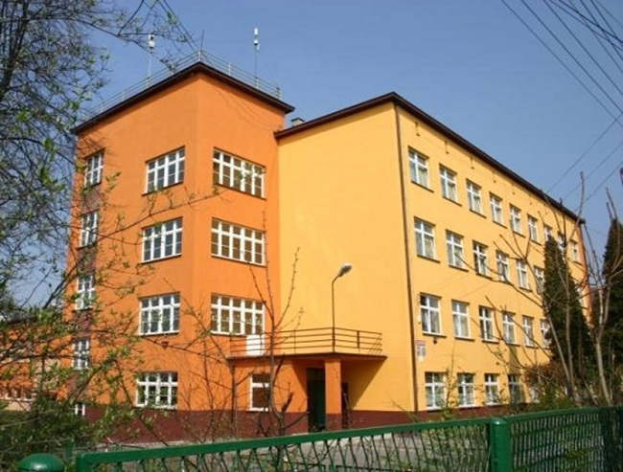

Zespol Szkolno - Przedszkolny Nr. 6 - pradinė mokykla-darželis Lenkijos pietinėje dalyje, Rybniko mieste. Rybnikas – miestas-apskritis Silezijos vaivadijoje, aukštutinės Silezijos aglomeracijoje, 50 km nuo Katovicų, greta sienos su Čekija. Mokykloje mokosi 615 mokinių nuo 7 iki 13 metų, dirba 43 mokytojai. Mokykla siūlo platų popamokinės veiklos spektrą. Mokiniai dalyvauja įvairiose meno, mokslo ir sporto varžybose, olimpiadose, turnyruose, kuriuose pasiekia aukštų rezultatų. Regione išvystyta mašinų gamybos pramonė, akmens gavyba, todėl daug mokinių tėvų dirba šiose srityse ir nedarbo problemos nėra.

KOCATEPE PRADINĖ MOKYKLA
TURKIJA

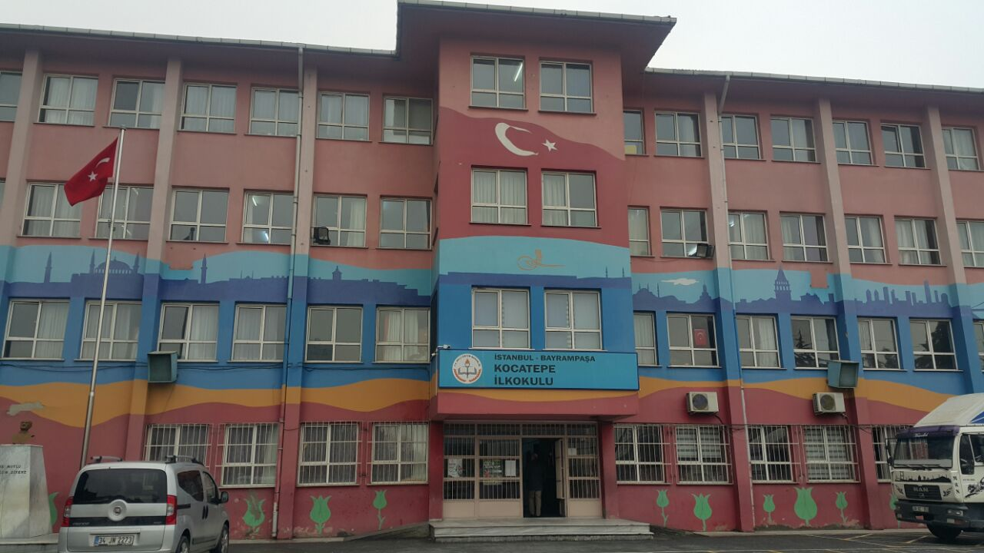

Kocatepe pradinė mokykla yra Stambule, Turkijoje, viename didžiausių Stambulo rajonų Bayrampasa. Mokykloje mokosi 1200 mokinių nuo 4 iki 11 metų. Mokykloje dirba 40 mokytojų, 3 direktoriaus pavaduotojai ir mokyklos direktorius. Mokykloje yra 28 klasės, kurių kiekvienoje mokosi 35-40 vaikų. Yra laboratorija, aktų salė, valgykla, vidaus ir lauko sporto aikštelės. Po pamokų mokykloje veikia modernaus ir liaudies šokių, meno, sporto būreliai. Mokykloje mokosi daug vaikų, kurių šeimos atvykusios iš Bosnijos ir Hercogovinos, Albanijos, Makedonijos, Rusijos, Uzbekistano ir kitų šalių, todėl daug dėmesio skiriama vaikų ir jų šeimų integracijai.

